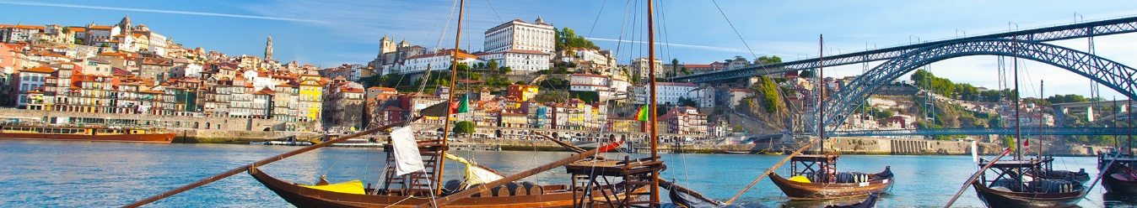

PORTUGAL & MADRID 09 Días
Oporto-Coimbra-Fatima-Lisboa-Caceres-Madrid
(Incluye vuelo interno y regreso a Dominicana)

ITINERARIO

[22 julio]Día 1.º (Viernes) SANTO DOMINGO/MADRID

Vuelo a Madrid (No incluido) con Plus Ultra 1 maleta. Noche abordo

[23 julio]Día 2.º (Sábado) MADRID/OPORTO
Llegada a Madrid y vuelo incluido de continuación a Oporto. Llegada al aeropuerto de Oporto. Recepción y traslado al hotel. Alojamiento

[24 julio]Día 3.º (Domingo) OPORTO
Desayuno. Visita panorámica de Oporto, ciudad declarada Patrimonio de la Humanidad, con la catedral, la bolsa, iglesia de Santa Clara para finalizar en una bodega local donde degustaremos su mundialmente conocido “vino de Porto”. Resto del tiempo libre. Alojamiento.

[25 julio]Día 4.º (Lunes) OPORTO-COIMBRA (120 kms)
Desayuno. Salida hacia Coimbra, ciudad sede de una de las Universidades más antiguas de Europa y cuna del Fado. Tiempo libre. Cena y alojamiento.

[26 julio]Día 5.º (Martes) COIMBRA-FATIMA-LISBOA (222 kms)
Desayuno y salida hacia Fátima, importante centro de peregrinación. Tiempo libre para visitar la Basílica y posteriormente continuación hacia Lisboa, capital de Portugal. Alojamiento. Por la noche visita opcional a un espectáculo de Fado, típica música y canciones portuguesas.

[27 julio]Día 6.º (Miércoles) LISBOA
Alojamiento y desayuno. Por la mañana visita panorámica de esta bella ciudad situada en la desembocadura del río Tajo: Barrio de Alfama, Torre de Belem, Monasterio de los Jerónimos, etc. Tarde libre. Recomendamos una excursión opcional a Sintra, Cascáis, Estoril.

[28 julio]Día 7.º (Jueves) LISBOA-CÁCERES-MADRID (613 kms)
Desayuno. Salida hacia la frontera española para llegar hasta Cáceres. Tiempo libre para conocer su Plaza Mayor y el casco antiguo con su barrio medieval, considerado Patrimonio de la Humanidad. Almuerzo libre. Posteriormente continuación del viaje hacia Madrid. Alojamiento.

[29 julio]Día 8º (Viernes) MADRID
Alojamiento y desayuno. Por la mañana visita panorámica de la ciudad con amplio recorrido a través de sus más importantes avenidas, plazas y edificios: Gran Vía, Cibeles y el Ayuntamiento, Puerta de Alcalá, Plaza de España, Plaza de Oriente donde se sitúa el Palacio Real… Resto del día libre.

[30 julio]Día 9º (Sábado) MADRID/PUNTA CANA
Desayuno. Fin de los servicios. Vuelo de regreso incluido 1 maleta.
Hoteles
OPORTO (Única) Holiday Inn Porto Gaia
COIMBRA (Única) TRYP COIMBRA HOTEL
LISBOA (Única) LUTECIA, HOTEL
MADRID (Única) PLAZA ESPAÑA BY MELIA, HOTEL
PRECIO POR PERSONA: DOBLE- USD 2,159 SENCILLA- USD 2,774
VUELO A IDA MADRID NO INCLUIDO: Desde $222 sujeto a cupos

